学校成功举办教育专业学位发展论坛

11月6日上午8时30分，由沈阳师范大学和美国密苏里大学圣路易斯分校联合举办的教育专业学位发展论坛如期在沈阳师范大学图书馆三楼学术报告厅举行。全国教育专业学位研究生教育指导委员会秘书处秘书翟东升，美国密苏里大学圣路易斯分校历史与教育系系主任、中美教育博士项目负责人Laura Westhoff等一行5人，北京师范大学马健生教授、陕西师范大学常亚慧教授、扬州大学陈秋苹教授、山东师范大学徐继存教授、辽宁师范大学关尔群副院长、大连大学陈莉欣教授、渤海大学朱成科教授和青岛大学王有升教授等8位专家出席了论坛。沈阳师范大学副校长许金龙教授、教育硕士研究生院院长周润智教授、教育学部常务副部长张君教授、学科处处长卢伟博士和教育硕士研究生院各专业教学部主任、导师和部分教育硕士研究生同学也出席了论坛。
开幕式上，沈阳师范大学副校长许金龙教授对来自海内外的专家老师表示热烈的欢迎。他强调，教育专业学位研究生的培养，承担着我国学前教育、基础教育和中等职业技术教育的重要教育任务，是我国大力发展专业学位教育培养专业人才的重要举措。国务院学位委员会在印发《硕士、博士专业学位研究生教育发展总体方案》中强调，到2020年，实现我国研究生教育从以培养学术型人才为主向以培养应用型人才为主的战略性转变，这标志着我国专业学位教育体系已经基本完善。教育博士研究生的培养方向也从原来的教育领导与管理、学校课程与教学、学生发展与教育拓展到对外汉语教育等。在未来的教育博士管理体制和人才培养模式中，教育博士的发展前景将逐渐更加广阔，更加具有亮点和特色；美国密苏里大学圣路易斯分校历史与教育系系主任、中美教育博士项目负责人Laura Westhoff在致辞中指出，沈阳师范大学对密苏里大学圣路易斯分校来说是非常重要的合作伙伴，她很高兴能有这样的机会分享在国际化Ed.D中学到的东西，并希望能通过两校更深层的合作来影响这个世界；全国教育专业学位研究生教育指导委员会秘书处秘书翟东升在致辞中指出，在我国设置教育专业学位的23年里，经历了确定课程结构、商讨招生对象、探索培养体制和机制，再到如今案例教学的推广与使用等重要发展阶段，每一阶段沈阳师范大学都做出了不可磨灭的贡献。他强调，专业学位已累积培养了32万多人，教育博士的培养要拓展培养领域，努力扩大试点院校，教育模式应日趋国际化。
开幕式结束后，全体与会领导、专家和部分师生在图书馆一楼集体合影留念。
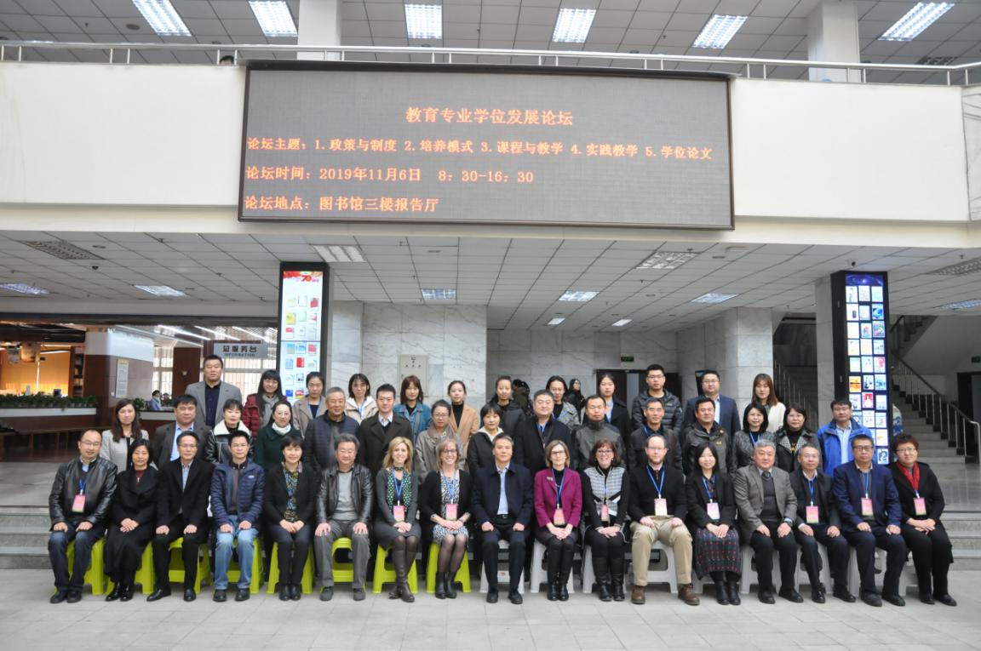
上午9时10分，教育专业学位发展论坛上午的五场报告开始有序进行。沈阳师范大学教育硕士研究生院院长周润智教授、美国密苏里大学圣路易斯分校教育科学学院教育博士导师Theresa Coble、北京师范大学马健生教授、美国密苏里大学圣路易斯分校历史与教育系系主任、中美教育博士项目负责人Laura Westhoff和扬州大学的陈秋苹教授分别作了题为《中美教育博士差异性合作的模式与启示》、《为什么是教育博士？美国模式的目的和可能性》、《世界一流大学教育博士培养模式的主要特征》、《教育博士的国际化：沈阳师范大学与密苏里大学圣路易斯分校合作的教育博士项目的目标、挑战和经验》和《教育博士培养的困惑与思考》的主题报告。上午的论坛由沈阳师范大学与美国密苏里大学联合培养教育博士导师王凤玉教授主持。
周润智教授在论坛中从沈阳师范大学与美国密苏里大学圣路易斯分校联合培养教育博士项目的缘起、差异性合作模式与合作启示的三大方面向与会的专家、师生做了介绍和分析。他强调，中美差异性合作培养教育博士，在学制、入学资格与优惠政策、课程与教学、毕业要求等方面都有自身独特的地方，强有力地带动了学校师资队伍建设与课程及教学改革，促进了学校教育学一流学科建设水平。项目制管理、师生探究式教学、学生毕业论文撰写等方面对我国教育博士的培养具有很强的启示作用。这一联合培养项目已获批为辽宁省国（境）外培训项目，这将为进一步促进和完善中美联合培养教育博士崭新模式奠定更为坚实的基础。
美国密苏里大学圣路易斯分校教育博士导师Theresa Coble在论坛中指出，教育博士旨在培养专业型创新人才，在培养过程中教师应多加采用引导原则，鼓励学生提出问题、探究问题，其核心是如何提问。教师应注重学生实践训练，学生通过实践使已知理论得到应用，强化记忆，采取合作学习模式，共同完成问题探究，提高用专业解决问题的能力。
北京师范大学马健生教授介绍了“世界一流大学教育博士培养模式的主要特征”问题提出的研究背景以及样本选取和分析的研究设计。他指出，当今世界一流大学教育博士的培养模式呈现出了专业性的培养目标、多样化的专业方向、模块化的课程设置、混合型的师资配备、丰富性的实践环节和实践性的学位论文等特征。我国具有较为齐备的教育博士规章制度和稳定的相互学习借鉴机制，形成了较为健全的组织体系和基于过程管理的质量保障和监控体系，能够有效促进学生的专业发展，但同时也暴露出我国教育博士培养的一些诸如招生规模总体较小、学生工学矛盾突出、学位论文标准还不够清晰、专业训练实践性较为薄弱、导师指导偏向学术化、培养目标争议和学习进度滞后等问题。应加强专业教育的多样性，以培养教育、教学和教育管理领域的复合型、职业型的高级专门人才，采取专题研讨、案例分析、现场研究、团队学习、教育调查、国际工作坊教学方式，增强专业性和研究性的实践策略。
美国密苏里大学圣路易斯分校历史与教育系系主任、教育博士导师Luara Westheroff在论坛中重点介绍了合作实践原则。她指出，这个原则是由专业学者进行学习、制定共同目标、形成合作探究，进而合作完成问题研究的原则。她认为，教师在教学过程中要以长远的角度看待学生的学习与发展，要利用有意义的方式去帮助学生理解不同的问题。在合作实践的领导下，学生能够提出问题并解决问题，拓展专业知识，为教育研究开辟新领域。
扬州大学陈秋苹教授在论坛中重点谈了教育博士培养的困惑与思考。她认为，教育博士受招生资格、专业领域狭隘和评价指标单一的限制，使得教育博士的培养结果趋于平庸化，部分学生存有功利心，缺乏学习本身的道德义务。她提出，要通过加强导师团队建设、创造适合学生的学习环境、加强校际合作和国际合作、提升课程的综合化水平、加强学生专业知识和专业实践能力等建设性的举措来解决教育博士培养中出现的困惑。

下午1时30分，教育专业学位发展论坛下午的七场报告开始拉开序幕，共分上下两个半场进行。上半场由北京师范大学马健生教授主持，下半场由沈阳师范大学张君教授主持。
上半场，沈阳师范大学张君教授、山东师范大学徐继存教授、青岛大学王有升教授和陕西师范大学常亚慧教授分别作了题为《中美联合培养Ed.D中的课程实施——沈阳师范大学的个案分享》、《教育专业学位研究生培养的问题与思考》、《作为一种对话性实践的教育学教学——教育硕士培养中的教育理论教学》、《技术知识型构的教师教育专业发展》的主题报告。
张君教授采用比较的视角，分享了中美Ed.D合作培养项目中的课程概览、课程内容和课程实施。他认为，联合培养教育博士项目课程的历史和原理类似于国内的课程论，实施过程中主要采用团队教学和双语教学，阅读专业原著，习得研讨交流方法，注重英语写作等实践教学，互学共进，首先要帮助学生过语言关。他建议，中青年教师的队伍要扩大，确保可持续发展。他认为，现有教师在国外均有留学经历，交互性特别强，对学科发展将会产生重大影响。中美教育博士的联合培养对学科建设、队伍建设、研究生培养和国际交流都将产生积极意义。
山东师范大学徐继存教授在报告中提出，我国教育专业学位研究生的发展过程存在虚化、经验化和同质化的问题，即在双一流建设背景下，各高校更加重视教育学学术性研究生的培养而相对忽视教育专业学位研究生培养，依然存在着重申请和评估、轻培养和建设的倾向；教育专业学位研究生培养缺乏鲜明的区域特征和学校个性，呈现出同质化的偏向。他认为，高校应充分认识到教育专业学位研究生教育的重要性，将其纳入到自己的发展和规划中，真正从思想和行动上重视起来，与学术性研究生教育同等对待。他认为，教育专业学位研究生应以实践理性的养成为旨归，需要在总结经验的基础上揭示其内在的机理，理清思路，形成更加科学合理的培养方案，提升教育专业学位研究生的培养质量。
青岛大学王有升教授在报告中强调，教育学是助人成长之学，指向教学实践行动本身，是面向教育实践行动中的根本性困顿与经验。他首先从教育学的角度来反思，认为教学本身是一种对话，并提出如何将这样的思想运用到教育硕士指导过程中，如何引导学生对教育学感兴趣。对于没有工作经验的应届全日制研究生和有工作经验的非全日制研究生这两类学生群体，应该引领他们走到教育学的世界中来，帮助他们实现专业成长，这就需要有以教育实践经验为依托的对话，有教育实践场景中的思辨研究等，需要教育专业学位研究生导师不断去探索。
陕西师范大学常亚慧教授在论坛中通过诸多教育家和教育实践者提出的各种问题，提出技术知识型构的教师教育专业发展要树立问题意识，要反思和解决教师教育困境、职后教师技术知识、职后教师知识运作、职前教师培养、知识型构、何以可为何以可能的问题。她认为，学校教育改革往往是在社会期待中启动，在现实运作中受困。当下的学校教育改革持守“实践运作”的宗旨，强调教师的实践经验和知识，其根源是现代社会所信奉的工具理性，使得教学变成了一项技艺，教学方法遮蔽了理性思维，学校改革变成了教学法的创新。她强调，教师应该谨防教学方法代替教学思维，厘清教师实践智慧的实质问题是解决问题的关键等。
下半场，渤海大学朱成科教授、辽宁师范大学关尔群教授、大连大学陈莉欣教授分别作了题为《跨专业背景下教育硕士人才培养中存在的问题、症结及有效措施——基于渤海大学的实践探索》、《统一组织、集中实践、践行践思---辽宁师范大学全日制教育硕士实践教学模式简介》、《胜任与学养：教育硕士培养过程中面临的问题与实践探索》的主题报告。
渤海大学朱成科教授在报告中，以教育硕士生源分析及培养存在的问题、教育硕士专业学位人才培养的症结为切入点，讨论了教育教学改革的时代问题，强调思考教师的什么东西最为重要。他认为，无论是本科教育还是教育专业学位教育，都要回归常识、回归本分、回归初心、回归梦想。他结合渤海大学教育硕士的生源和培养等方面的现实，提出“学术四分法”，认为专业学位教育本质要根植于幼、小、中基础教育及中等职业教育“场域”，植根于教师的课程教学鲜活的“实践逻辑”，植根于学生的教育“生活世界”等。
辽宁师范大学关尔群副院长在报告中介绍了辽宁师范大学教育硕士培养的实践教学领导组织建设、实践教学规章制度建设、实践教学经费投入与保障、教育实践的基地建设和实践教学的具体实施，认为统一组织、集中实践，是高质量教育硕士培养的重要保证；实践教学各个环节，要落到实处，让学生真正的顶岗实践是使研究生由学生成为职业人的最有效途径。只有这样，学生在就业方面才能体现明显优势，就业率才能得到保障。
大连大学陈莉欣教授结合大连大学教育硕士培养实际，分析了教育硕士的培养特点、“四能行”培养目标、课堂教学-校园文化-社会实践相互联通育人的教学三条途径，提出了关于教育硕士培养年限问题、培养方案中应该增设“人文社会科学素养”模块和在培养方案中增加现代科学技术概论、自然科学基础、人文、社会学等课程的思考。她认为，加强对学生综合素质的培养，能使教育硕士更好的胜任教师工作。

教育硕士研究生院
二Ο一九年十一月六日

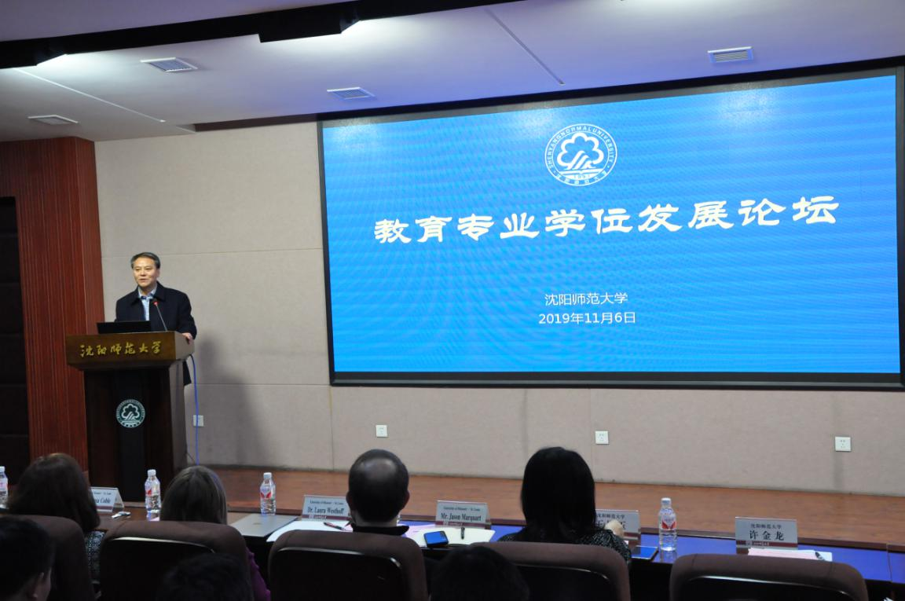
沈阳师范大学副校长许金龙教授致辞

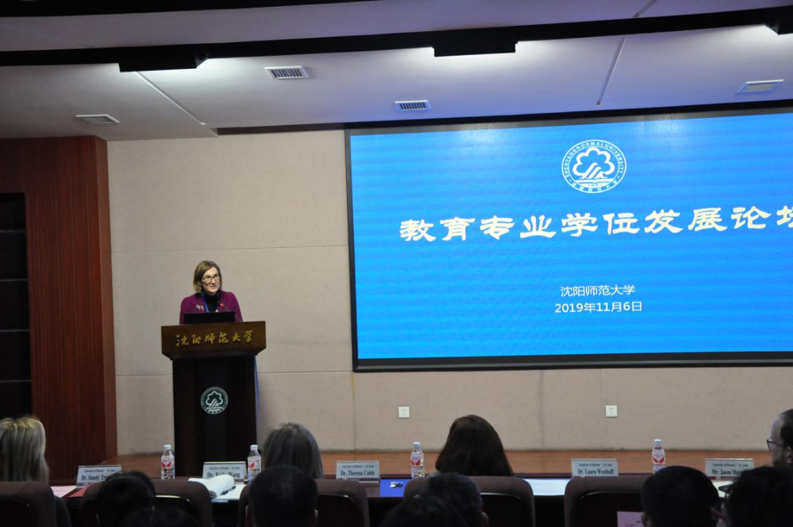
美国密苏里大学圣路易斯分校历史与教育系系主任
中美教育博士项目负责人Laura Westhoff致辞并作报告

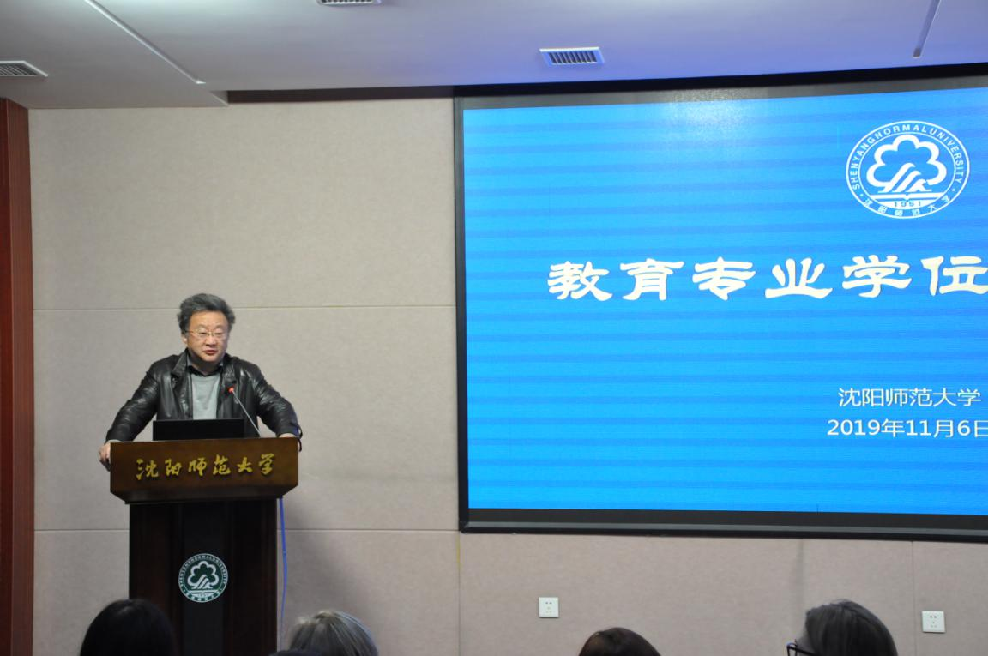
全国教育专业学位研究生教育指导委员会秘书处处长翟东升致辞

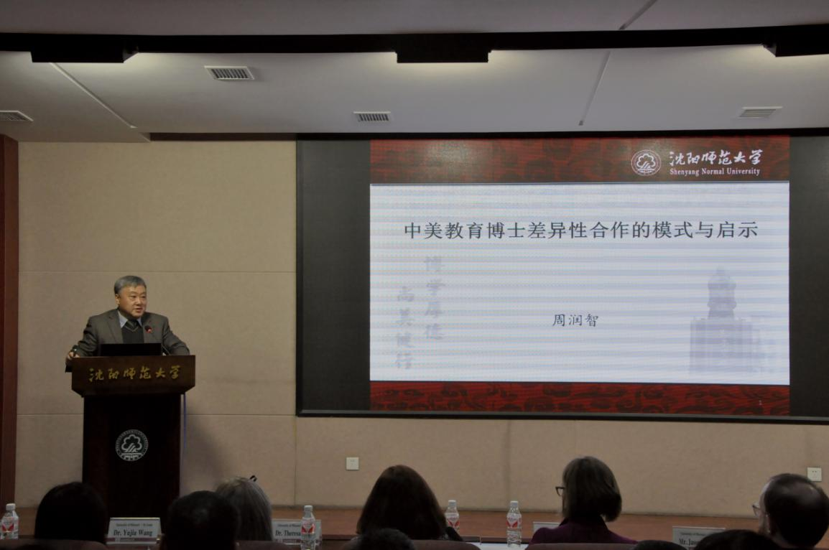
沈阳师范大学教育硕士研究生院院长周润智教授做报告

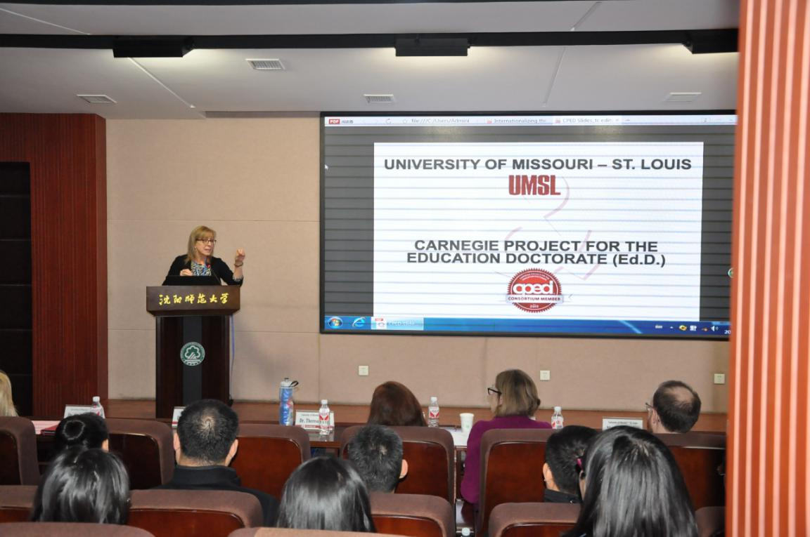
美国密苏里大学圣路易斯分校教育博士导师Theresa Coble做报告

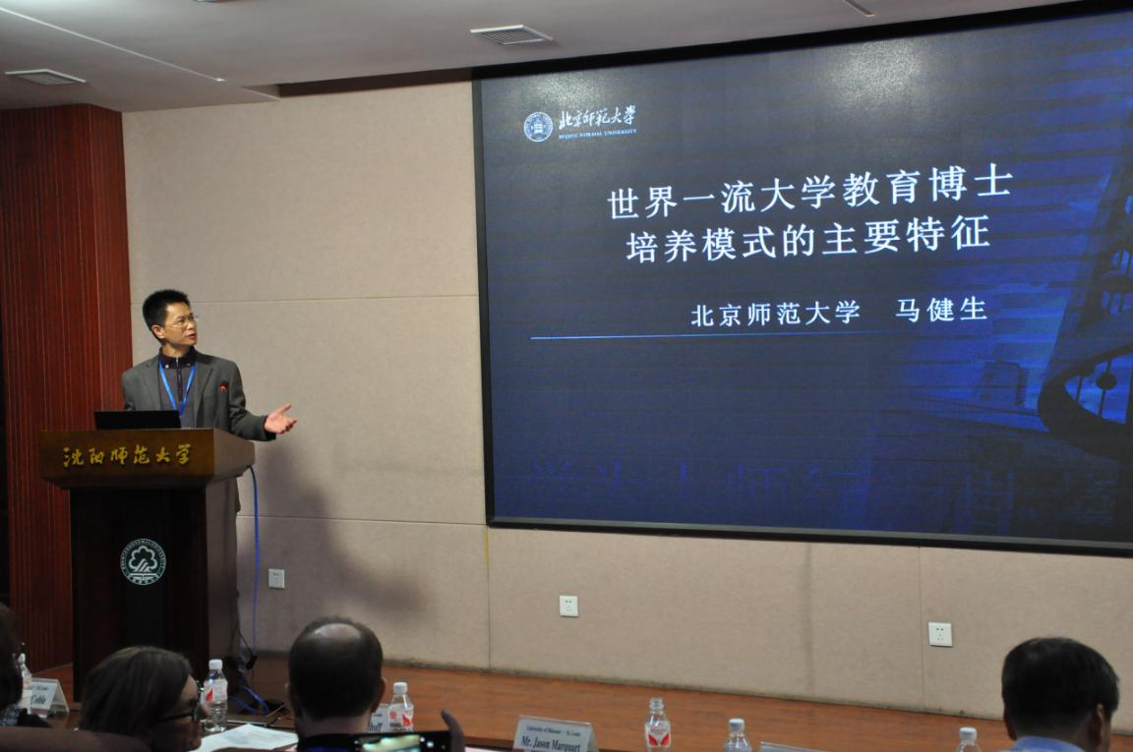
北京师范大学马健生教授做报告

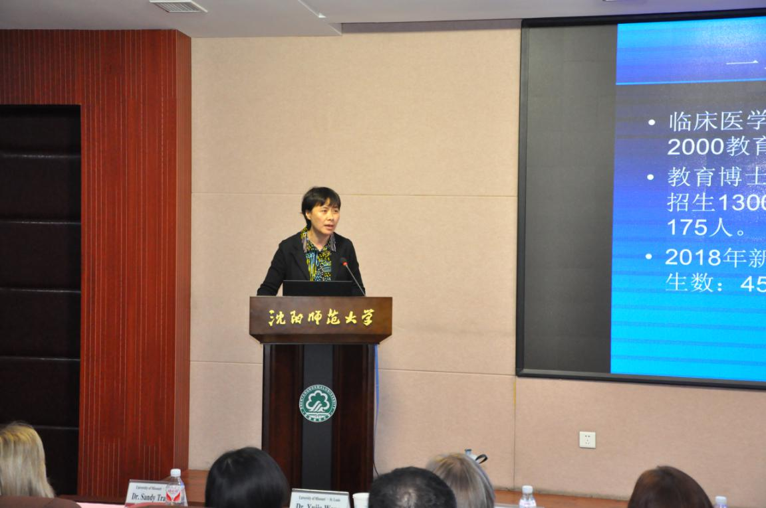
扬州大学陈秋苹教授做报告

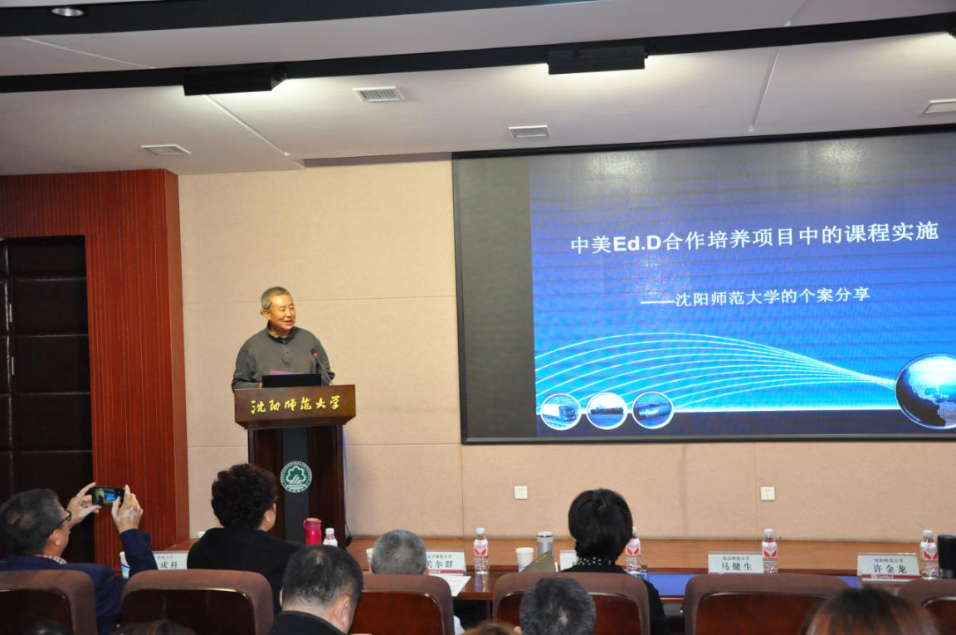
沈阳师范大学教育学部常务副部长张君教授做报告

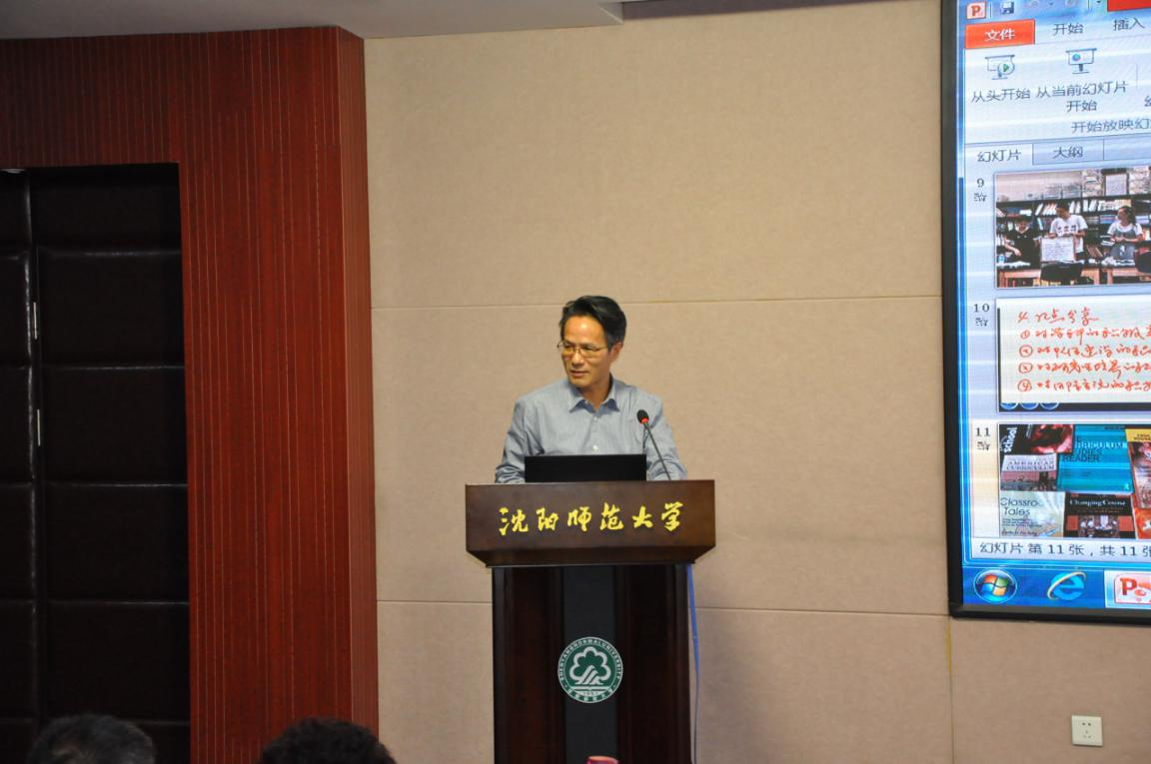山东师范大学徐继存教授做报告

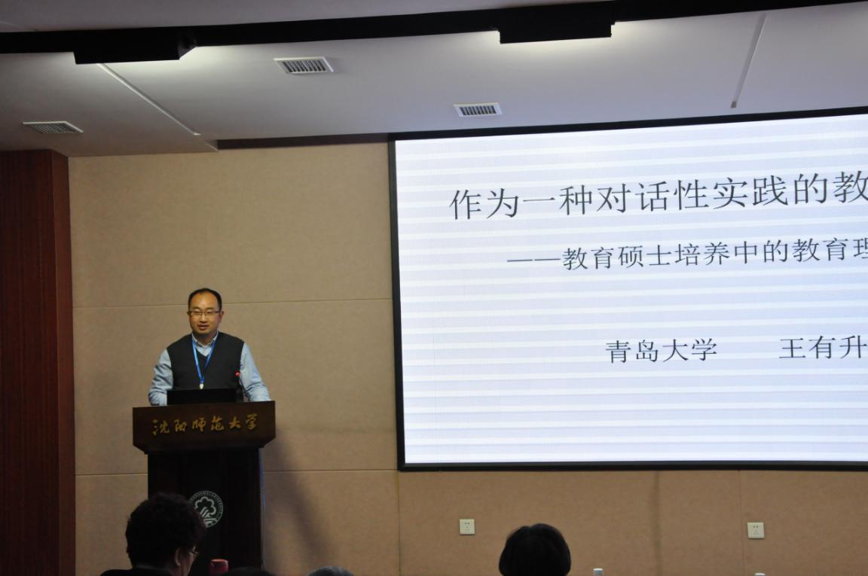
青岛大学王有升教授做报告

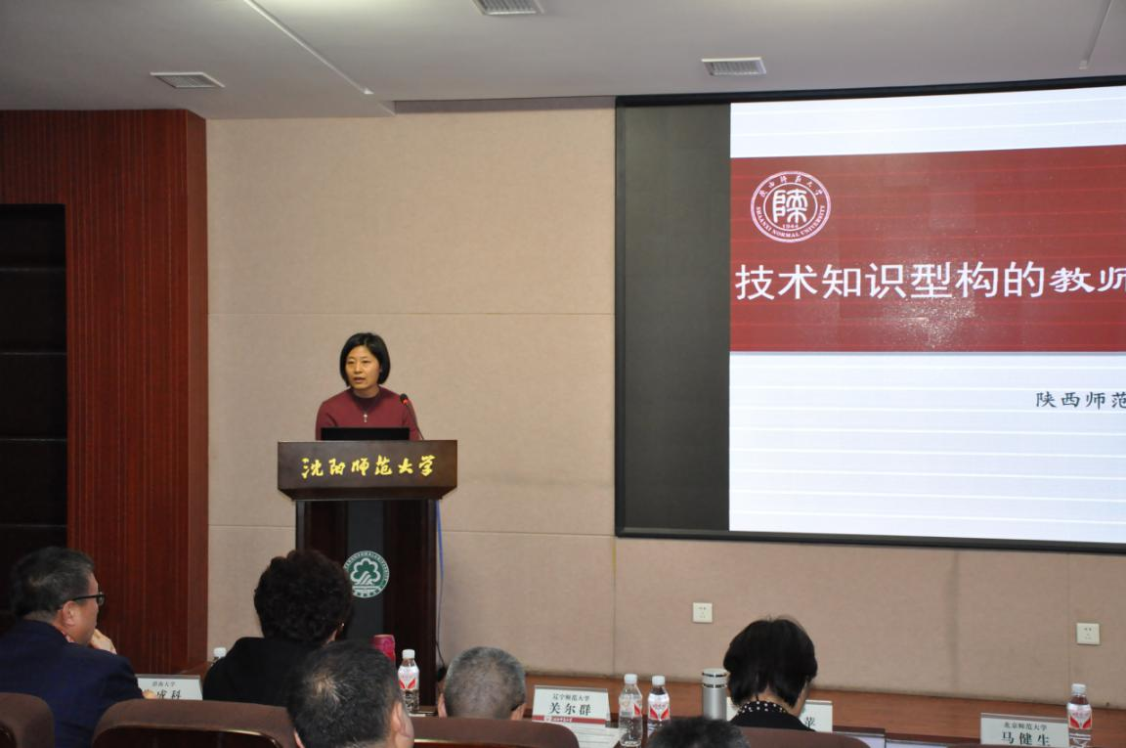
陕西师范大学常亚慧教授做报告

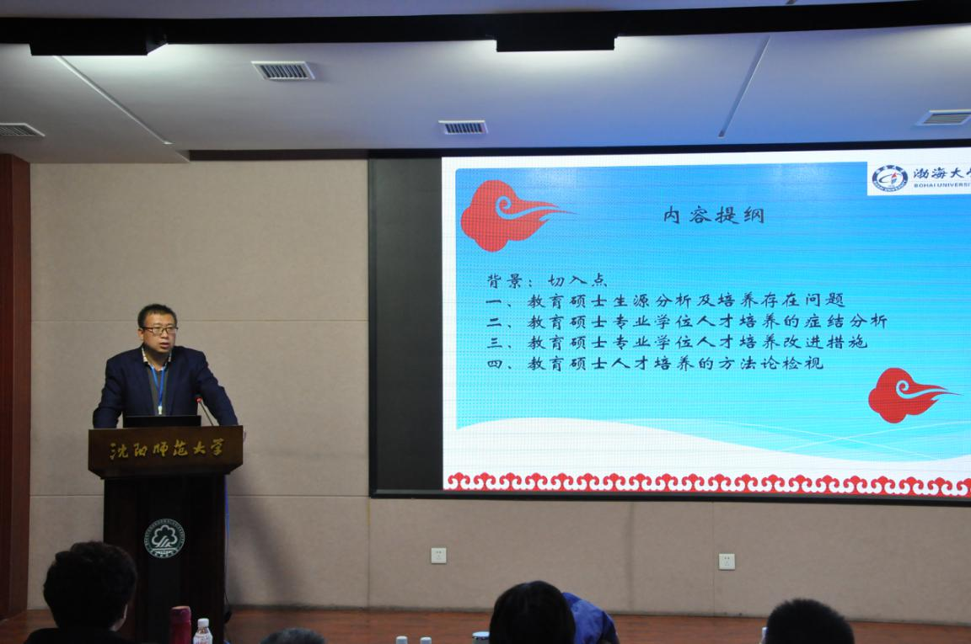
渤海大学朱成科教授做报告

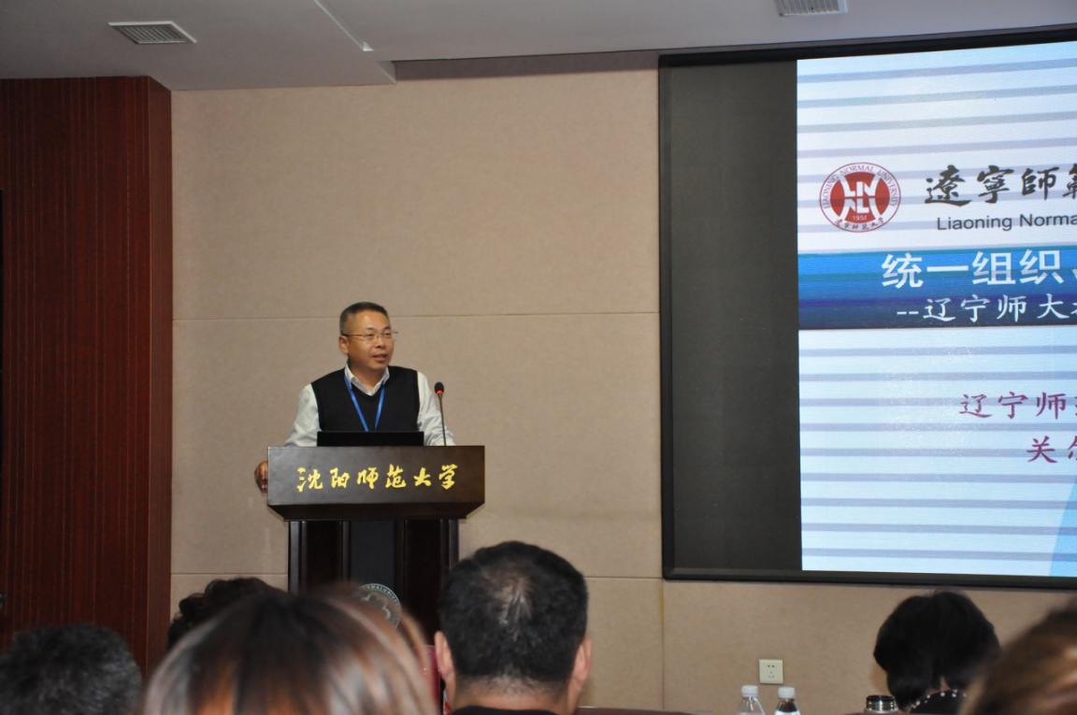
辽宁师范大学关尔群副院长做报告

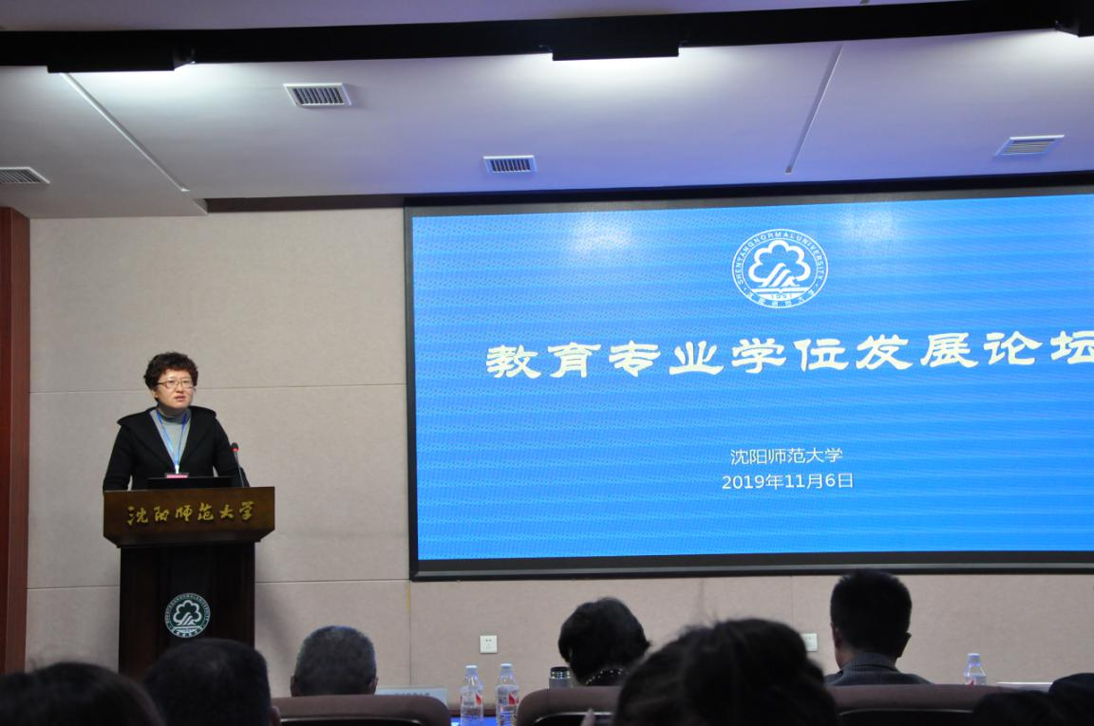
大连大学陈莉欣教授做报告

